DENİZKONAK, UĞURLU VE ÇAMALTI KÖYLERİ BALIKÇI BARINAĞI İNŞAATI 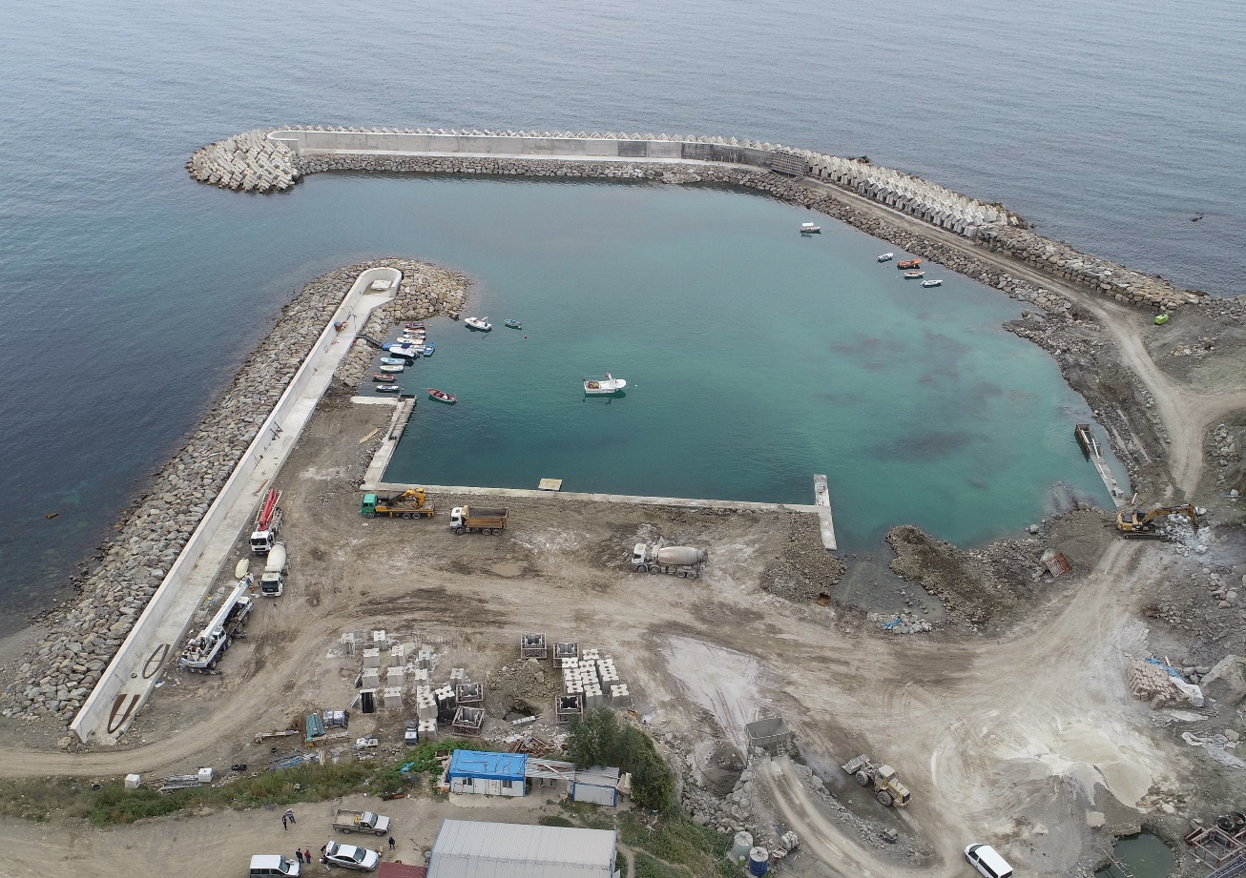

Proje Bedeli : 9.911.000 TL
Başlangıç - Bitiş : 11.04.2016 – 01.11.2019
Kapasite : 30 adet küçük tekne
Teknik Özellikler : 230 m Ana, 120 m Tali Mendirek, 25 m (-3 m)lük, 108,30 m
(-2 m)lik, 40 m Çekek Yeri, Beton Saha Kaplama ve Geri Saha Dolgusu,

